

**Chuyển Động và Momen Lực của Vật Rắn**

Vật rắn là một khái niệm cơ bản trong cơ học cổ điển, được định nghĩa là một hệ chất điểm mà khoảng cách giữa các chất điểm thuộc vật rắn luôn không đổi. Nghiên cứu về chuyển động của vật rắn và các lực tác dụng lên chúng là nền tảng quan trọng để hiểu được nhiều hiện tượng vật lý trong thực tế, từ chuyển động của các bộ phận máy móc đến chuyển động của các thiên thể.[1][2][3]

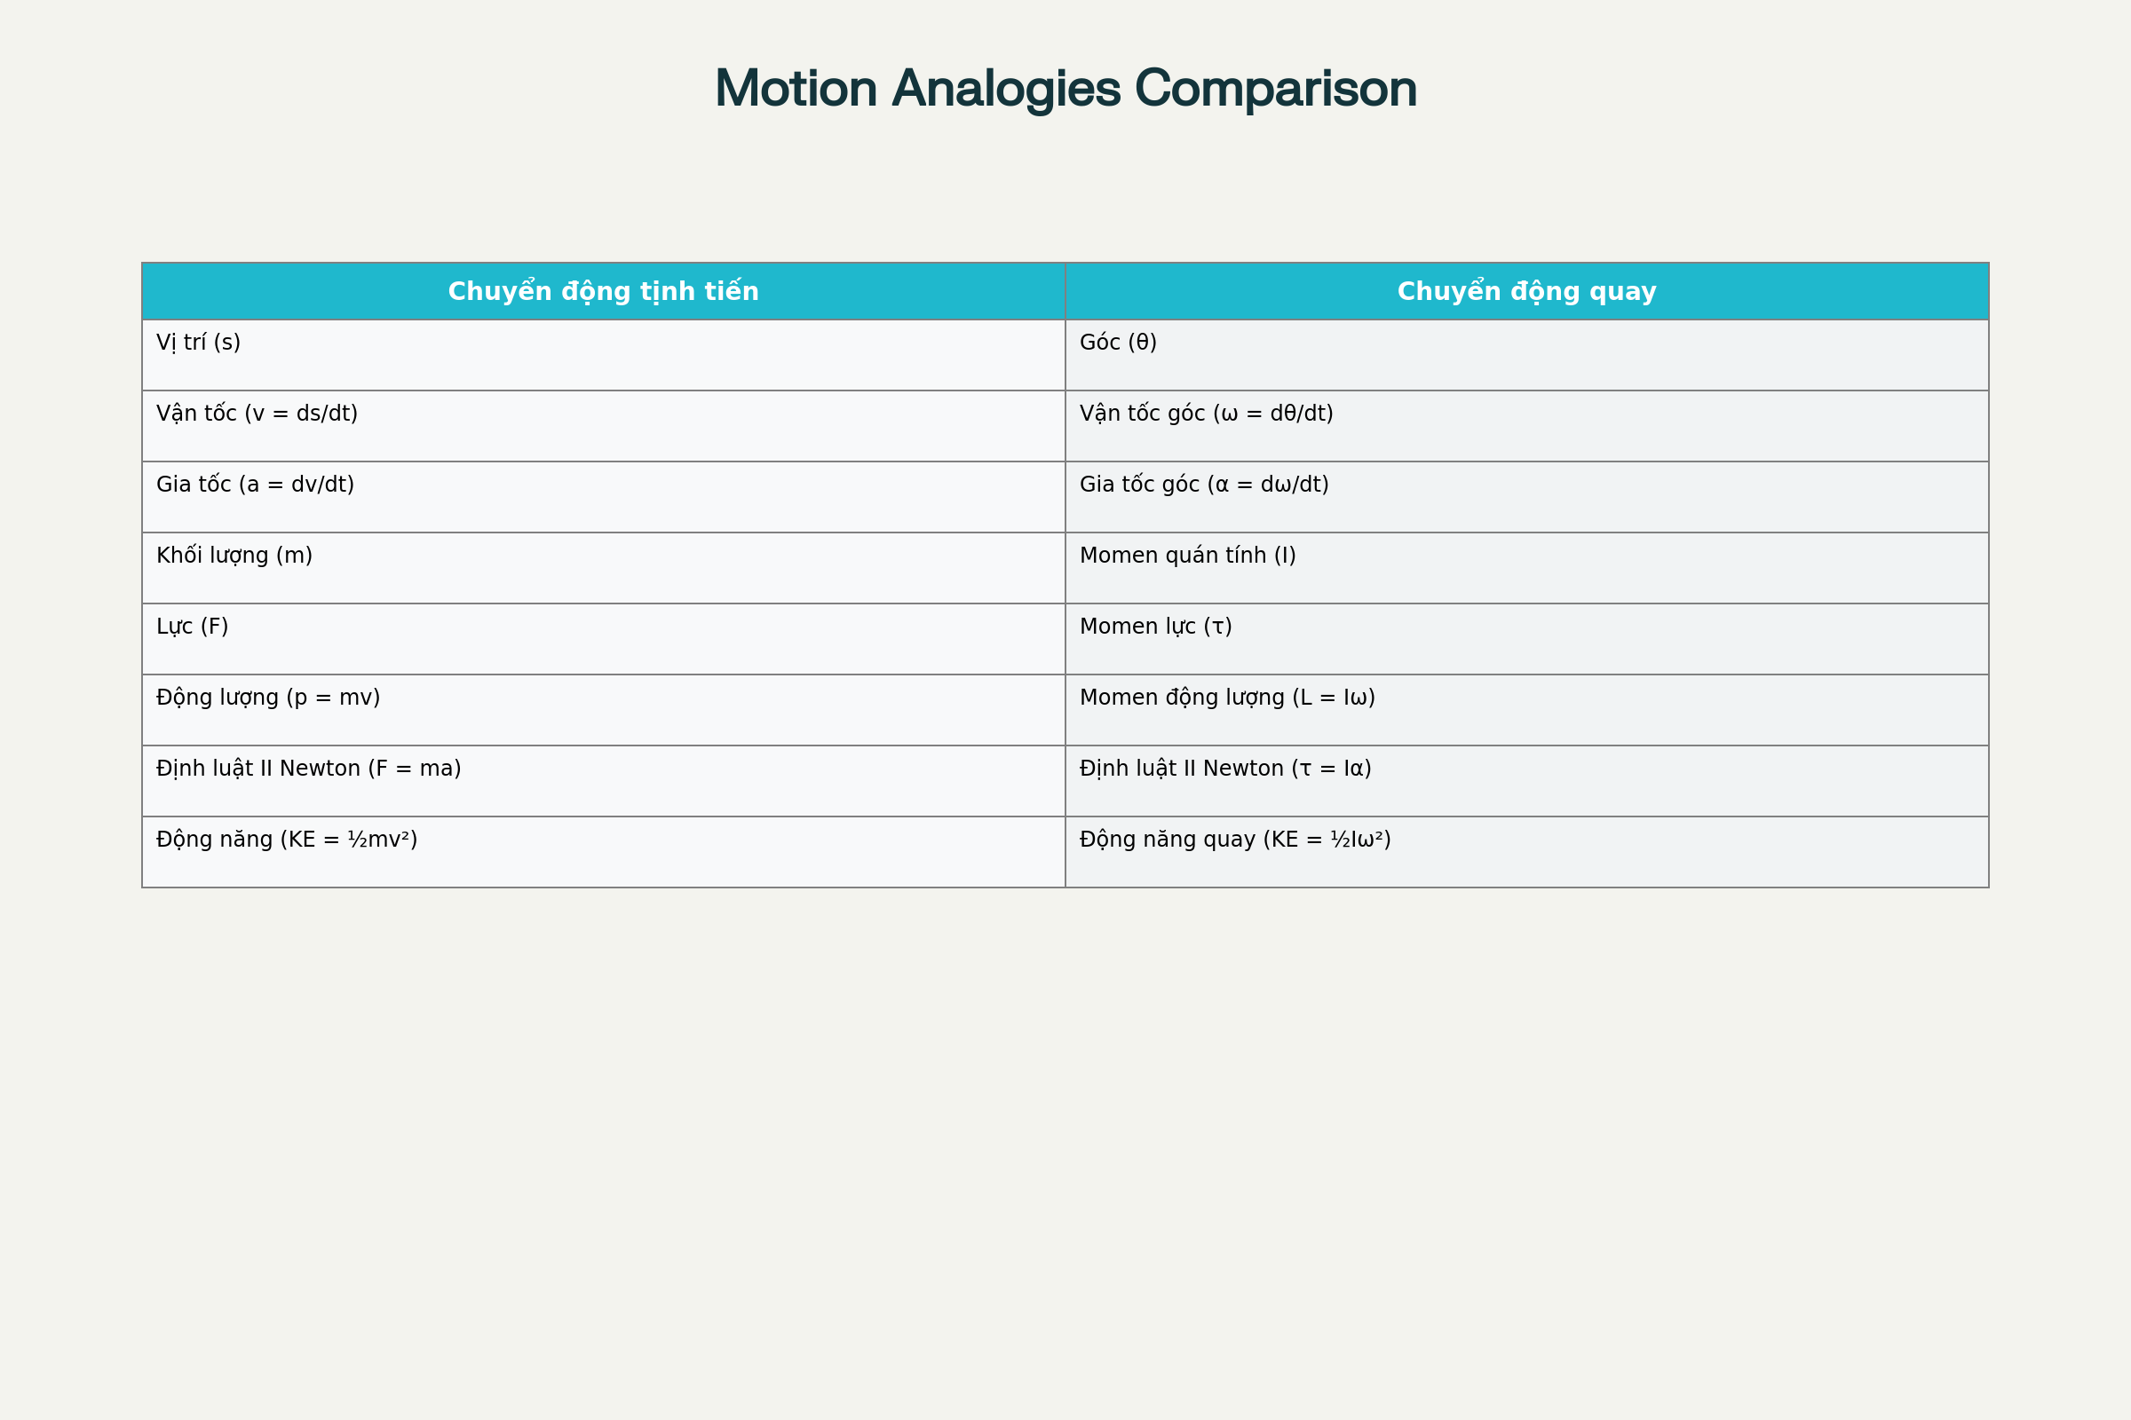

Bảng so sánh giữa chuyển động tịnh tiến và chuyển động quay của vật rắn

**Chuyển Động Tịnh Tiến của Vật Rắn**

**Định Nghĩa và Đặc Điểm**

Chuyển động tịnh tiến của một vật rắn là chuyển động trong đó đường thẳng nối hai điểm bất kì của vật luôn song song với chính nó. Điều này có nghĩa là tất cả các điểm trên vật rắn đều chuyển động theo cùng một cách, có cùng vận tốc và cùng gia tốc tại mọi thời điểm.[1][2][4][5]

Một số ví dụ điển hình về chuyển động tịnh tiến bao gồm: chuyển động của ô tô trên đoạn đường thẳng, chuyển động của thang máy, người ngồi trên chiếc đu quay, hoặc một vật trượt trên mặt phẳng nghiêng. Trong tất cả các trường hợp này, mọi điểm của vật đều có cùng quỹ đạo chuyển động và cùng đặc tính động học.[2][1]

**Phương Trình Chuyển Động Tịnh Tiến**

Đối với chuyển động tịnh tiến, việc phân tích chuyển động được đơn giản hóa đáng kể. Vì tất cả các điểm của vật đều có cùng gia tốc, ta chỉ cần xét chuyển động của một điểm bất kỳ thuộc vật rắn, thường là khối tâm. Gia tốc của vật chuyển động tịnh tiến được xác định theo định luật II Newton:[3]

$ \vec{F} = m\vec{a} $

Trong đó $ \vec{F} $ là hợp lực của các lực tác dụng vào vật, m là khối lượng của vật, và $ \vec{a} $ là gia tốc của vật. Phương trình này hoàn toàn tương tự với trường hợp chất điểm, nhưng áp dụng cho toàn bộ vật rắn.[2][6]

Trong chuyển động tịnh tiến, vật không có chuyển động quay, do đó momen lực tổng hợp đối với bất kỳ điểm nào cũng bằng không. Điều này không có nghĩa là không có lực tác dụng, mà chỉ là các lực tác dụng không gây ra hiệu ứng quay.[7]

**Chuyển Động Quay của Vật Rắn Quanh Trục Cố Định**

**Đặc Điểm của Chuyển Động Quay**

Chuyển động quay của vật rắn là chuyển động mà trong đó có hai điểm bất kỳ của vật luôn cố định trong suốt quá trình chuyển động. Đường thẳng nối hai điểm này được gọi là trục quay, và tất cả các điểm nằm trên trục quay đều cố định. Các điểm nằm ngoài trục quay sẽ chuyển động trên các quỹ đạo tròn nằm trong mặt phẳng vuông góc với trục quay và có tâm nằm trên trục quay.[3][8][9]

Khi vật rắn quay quanh một trục cố định, mọi điểm của vật có cùng tốc độ góc ω, gọi là tốc độ góc của vật. Đây là một đặc điểm quan trọng: trong cùng một khoảng thời gian, mọi chất điểm đều quay được một góc như nhau, nghĩa là có cùng tốc độ góc.[1][2][9][10]

**Động Học của Chuyển Động Quay**

Tốc độ góc là đại lượng đặc trưng cho độ quay nhanh chậm và chiều quay của vật rắn. Đối với chuyển động quay đều, tốc độ góc ω = const. Vật quay nhanh dần thì ω tăng dần, và vật quay chậm dần thì ω giảm dần.[1][2][9]

Vận tốc dài của một điểm cách trục quay một khoảng r được liên hệ với tốc độ góc theo công thức: $ v = \omega r $. Điều này cho thấy các điểm ở xa trục quay hơn sẽ có vận tốc dài lớn hơn, mặc dù cùng tốc độ góc.[9]

Gia tốc của điểm trên vật rắn quay bao gồm hai thành phần: gia tốc tiếp tuyến $ a_t = r\alpha $ (trong đó α là gia tốc góc) và gia tốc hướng tâm $ a_n = \frac{v^2}{r} = r\omega^2 $.[9]

**Momen Quán Tính**

Trong chuyển động quay, vai trò tương tự như khối lượng trong chuyển động tịnh tiến được đảm nhiệm bởi momen quán tính. Momen quán tính I là đại lượng đặc trưng cho mức quán tính của vật trong chuyển động quay và được tính theo công thức:[1][2]

$ I = \sum m_i r_i^2 $

Trong đó $ m_i $ là khối lượng của chất điểm thứ i, và $ r_i $ là khoảng cách từ chất điểm đó đến trục quay. Momen quán tính phụ thuộc vào khối lượng của vật và sự phân bố khối lượng đó đối với trục quay. Khối lượng của vật càng lớn và được phân bố càng xa truc quay thì momen quán tính càng lớn.[2][11][12][1]

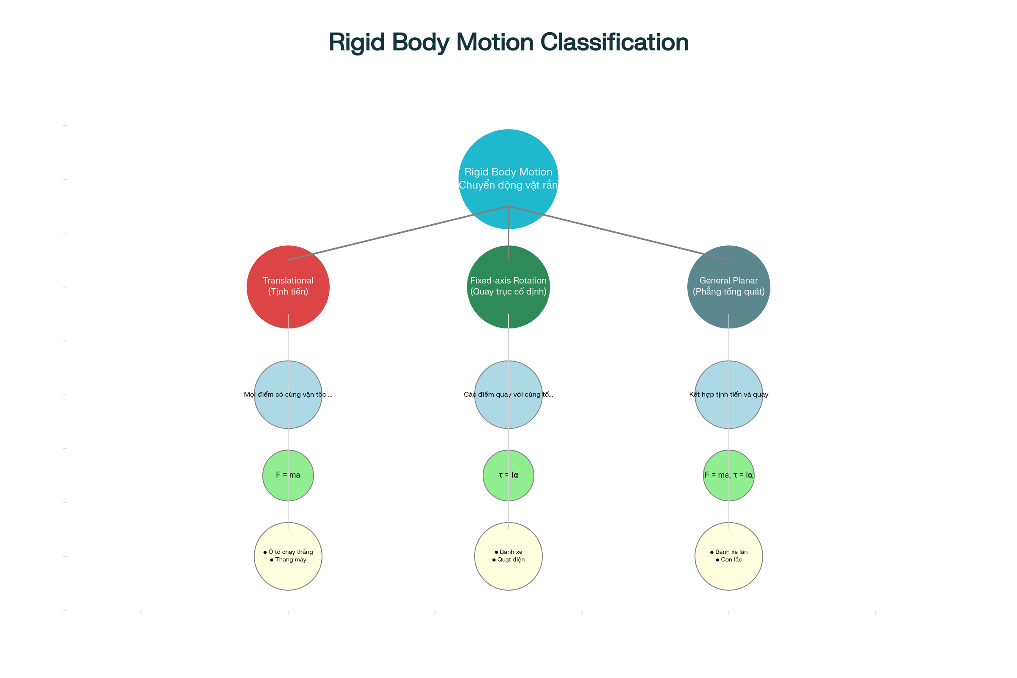

Phân loại các dạng chuyển động của vật rắn

**Momen Lực và Tác Dụng Làm Quay**

**Khái Niệm Momen Lực**

Momen lực đối với trục quay là đại lượng đặc trưng cho tác dụng làm quay của lực và được đo bằng tích của lực với cánh tay đòn của nó. Công thức tính momen lực được biểu diễn như sau:[13][14]

$ M = F \times d $

Trong đó F là độ lớn của lực tác dụng (đơn vị: N), d là cánh tay đòn - khoảng cách từ trục quay đến giá của lực (đơn vị: m), và M là momen lực (đơn vị: N.m).[15][13]

Cánh tay đòn đóng vai trò quan trọng trong việc xác định hiệu quả của lực. Cánh tay đòn càng lớn thì tác dụng làm quay của lực càng lớn. Đây là nguyên lý hoạt động của đòn bẩy mà Archimedes đã khám phá ra từ thời cổ đại.[16][13]

**Các Yếu Tố Ảnh Hưởng đến Momen Lực**

Momen lực phụ thuộc vào ba yếu tố chính: độ lớn của lực, khoảng cách từ trục quay đến điểm đặt lực, và góc giữa vector lực và cánh tay đòn. Công thức tổng quát của momen lực có thể được viết dưới dạng:[17][18]

$ \tau = r \times F \sin\theta $

Trong đó θ là góc giữa vector vị trí r và vector lực F. Khi θ = 90°, sin θ = 1 và momen lực đạt giá trị cực đại. Khi θ = 0°, sin θ = 0 và momen lực bằng không.[17]

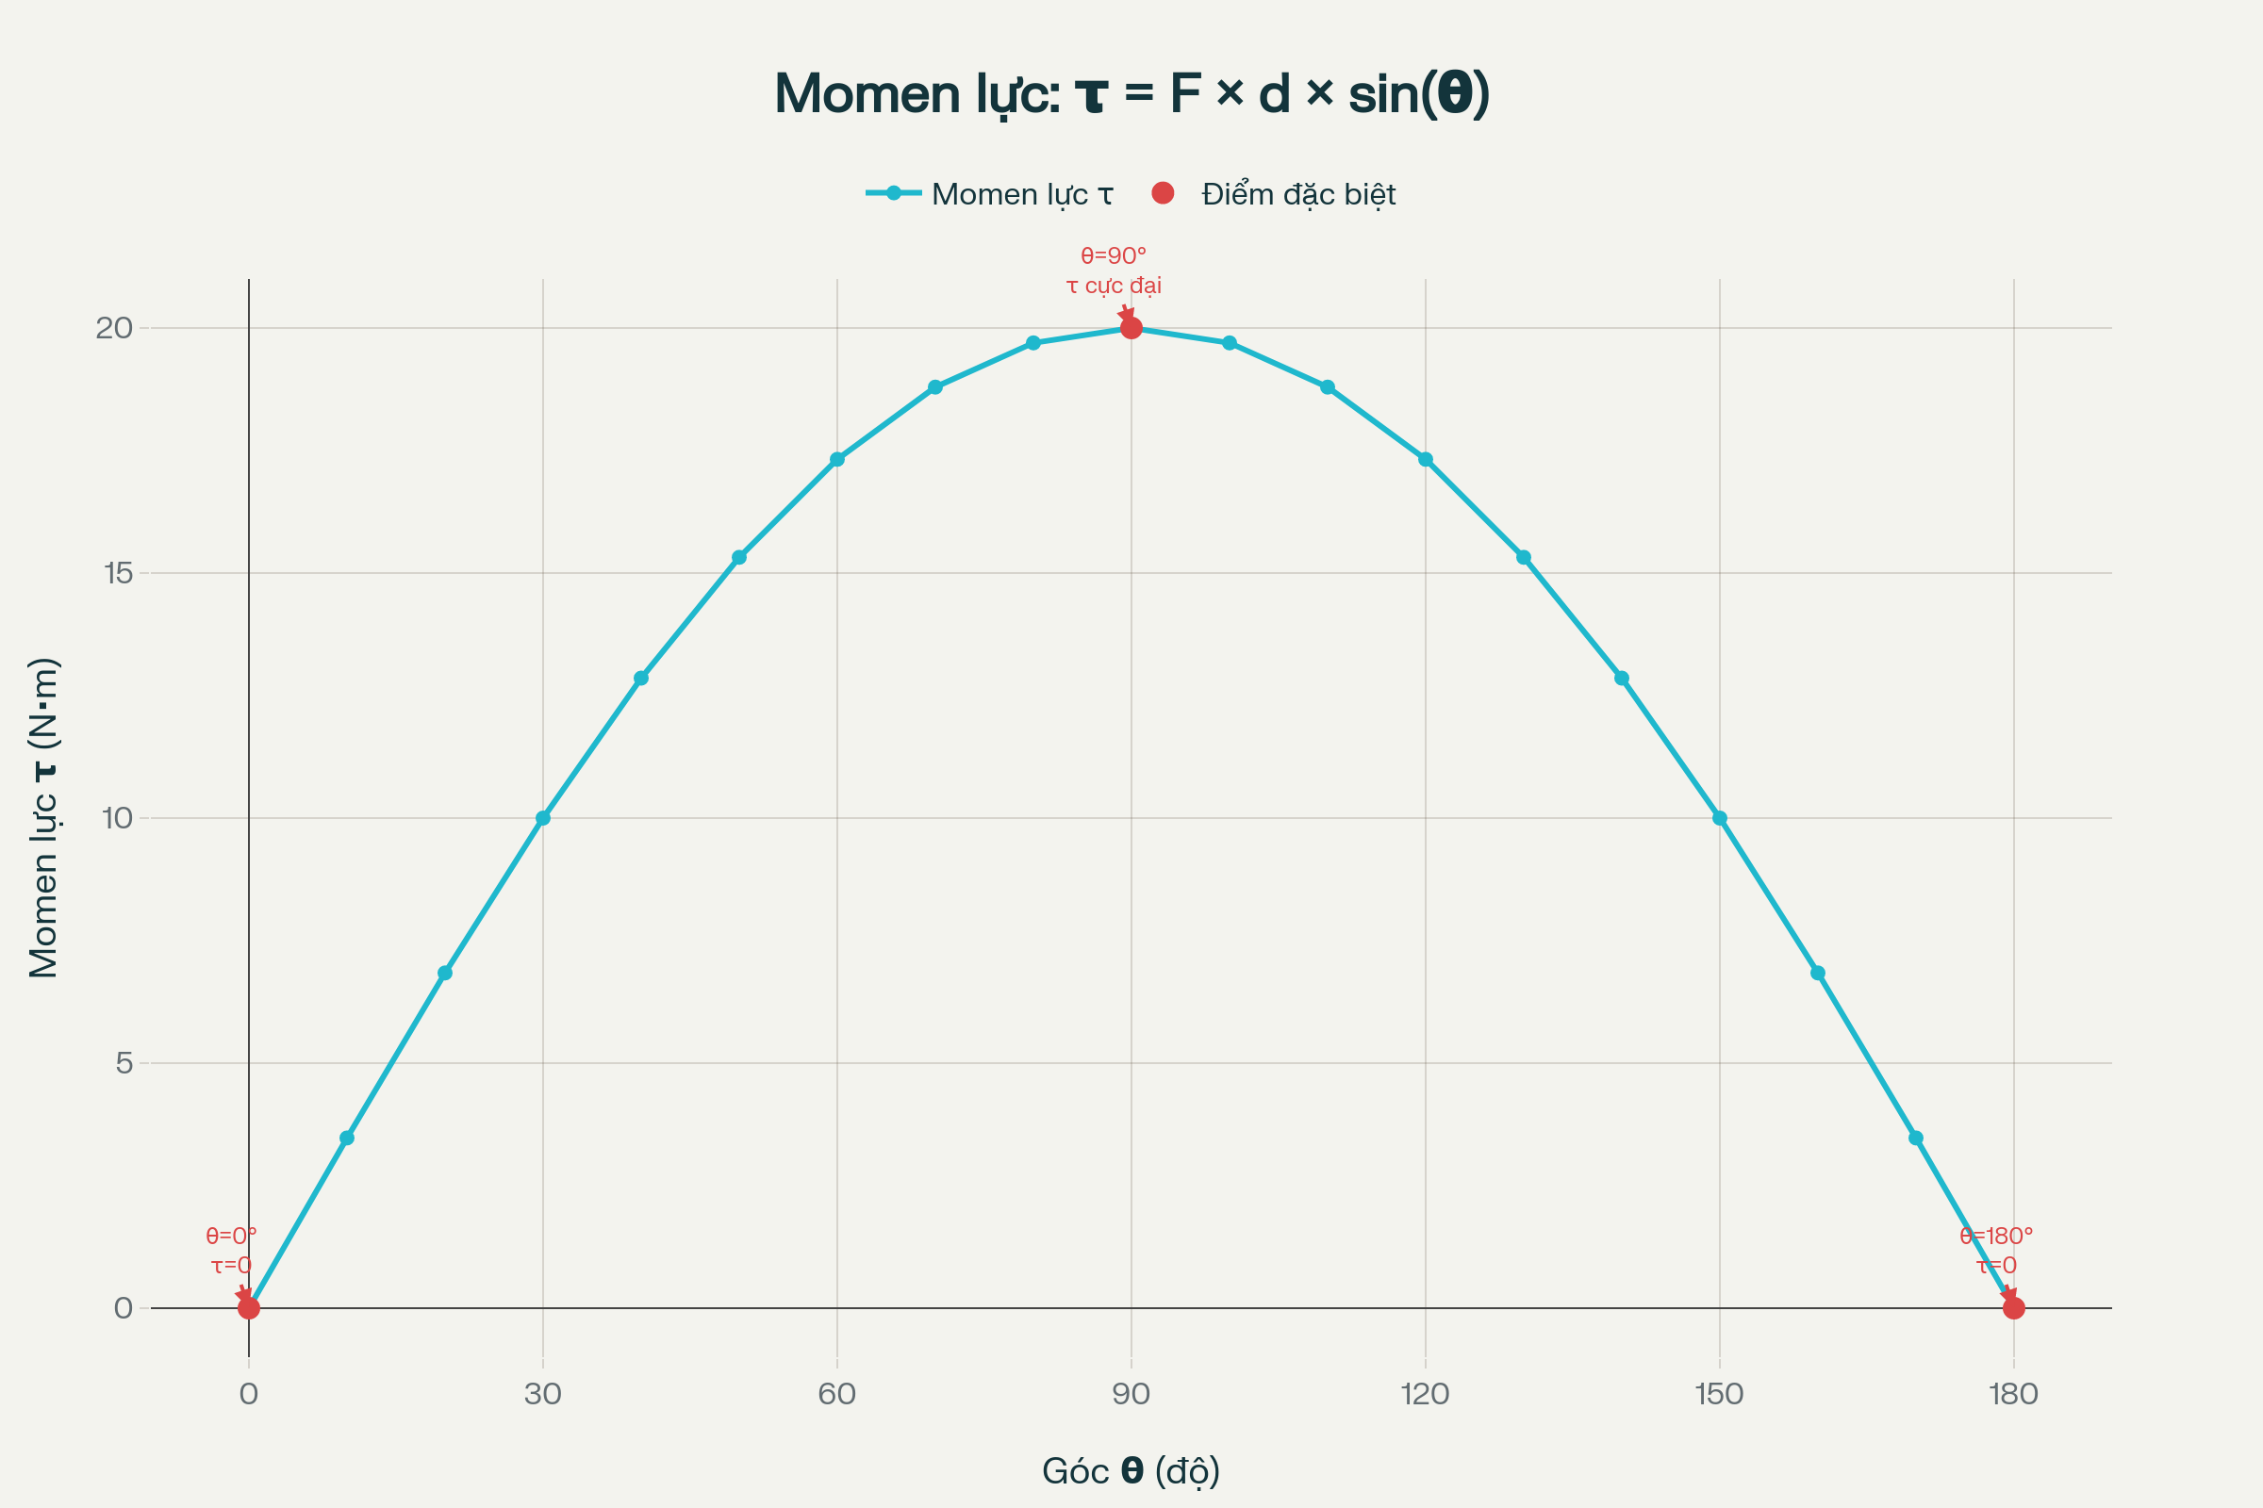

Các yếu tố ảnh hưởng đến momen lực (moment of force)

**Định Luật II Newton Cho Chuyển Động Quay**

Định luật II Newton trong chuyển động quay có dạng tương tự như trong chuyển động tịnh tiến:

$ \tau = I\alpha $

Trong đó τ là momen lực, I là momen quán tính, và α là gia tốc góc. Phương trình này cho biết momen lực tác dụng vào một vật quay quanh một trục cố định làm thay đổi tốc độ góc của vật.[1][2][19][20][21]

Khi có nhiều momen lực tác dụng lên vật, ta có: $ \sum \tau = I\alpha $. Điều này có nghĩa là tổng đại số các momen lực bằng tích của momen quán tính và gia tốc góc.[20][21]

**Năng Lượng trong Chuyển Động Quay**

**Động Năng Quay**

Động năng của vật rắn quay quanh một trục được tính theo công thức:

$ W_d = \frac{1}{2}I\omega^2 $

Trong đó I là momen quán tính của vật và ω là vận tốc góc của vật. Công thức này tương tự với động năng tịnh tiến $ \frac{1}{2}mv^2 $, nhưng thay khối lượng m bằng momen quán tính I và vận tốc v bằng vận tốc góc ω.[9][22]

**Momen Động Lượng**

Momen động lượng của vật rắn là đại lượng có trị số bằng tích của vận tốc góc với momen quán tính của vật rắn đối với trục quay:

$ L = I\omega $

Momen động lượng đặc trưng cho trạng thái chuyển động về mặt động lực học của vật rắn quay xung quanh một trục. Khi momen tổng hợp các ngoại lực tác dụng lên vật rắn bằng 0, momen động lượng được bảo toàn.[3][9]

**Điều Kiện Cân Bằng của Vật Rắn**

**Cân Bằng Tịnh Tiến và Quay**

Để một vật rắn ở trạng thái cân bằng hoàn toàn, cần thỏa mãn đồng thời hai điều kiện:[13][14]

1. **Điều kiện cân bằng tịnh tiến**: Tổng các lực tác dụng lên vật bằng 0: $ \sum \vec{F} = 0 $
2. **Điều kiện cân bằng quay**: Tổng các momen lực tác dụng lên vật đối với một điểm bất kì chọn làm trục quay bằng 0: $ \sum M = 0 $

**Quy Tắc Momen Lực**

Đối với vật có trục quay cố định, điều kiện cân bằng chỉ cần thỏa mãn quy tắc momen lực: tổng các momen lực có xu hướng làm vật quay theo một chiều bằng tổng các momen lực có xu hướng làm vật quay theo chiều ngược lại.[13][23][15]

Nếu chỉ có hai lực tác dụng, điều kiện cân bằng trở thành: $ M_1 = M_2 $ hay $ F_1 d_1 = F_2 d_2 $[23][15]

**Ứng Dụng Thực Tế**

**Trong Kỹ Thuật và Công Nghiệp**

Hiểu biết về chuyển động quay và momen lực có nhiều ứng dụng quan trọng trong kỹ thuật. Ví dụ, trong thiết kế động cơ ô tô, momen lực của động cơ quyết định khả năng tăng tốc của xe. Trong thiết kế cần cẩu, việc tính toán momen lực giúp đảm bảo sự cân bằng và an toàn.[18]

**Trong Thể Thao**

Các vận động viên nhảy cầu, thể dục nghệ thuật thường thay đổi tư thế để thay đổi momen quán tính I, từ đó có thể quay nhanh hay chậm hơn (do định luật bảo toàn momen động lượng). Khi co người lại, momen quán tính giảm và tốc độ góc tăng.[9]

**Trong Thiên Văn Học**

Chuyển động quay của các thiên thể như Trái Đất quanh trục của mình cũng tuân theo các nguyên lý cơ bản về chuyển động quay. Hiện tượng tuế sai (precession) của Trái Đất là một ví dụ về chuyển động quay phức tạp.[8]

**Mối Liên Hệ giữa Chuyển Động Tịnh Tiến và Quay**

Nhiều chuyển động trong thực tế là sự kết hợp của cả chuyển động tịnh tiến và chuyển động quay. Ví dụ, bánh xe lăn trên mặt đường vừa quay quanh trục của nó vừa tịnh tiến theo phương chuyển động. Chuyển động của con lắc cũng là sự kết hợp phức tạp của cả hai dạng chuyển động.[3][24]

Định lý Cơ-ních phát biểu rằng động năng của một vật rắn trong chuyển động bất kỳ bằng tổng động năng trong chuyển động tịnh tiến với vận tốc của khối tâm và động năng quay quanh trục tức thời đi qua khối tâm. Điều này cho thấy sự thống nhất trong cách tiếp cận phân tích chuyển động phức tạp của vật rắn.[25]

**Kết Luận**

Nghiên cứu về chuyển động tịnh tiến và chuyển động quay của vật rắn, cùng với momen lực, tạo nên nền tảng vững chắc cho việc hiểu biết các hiện tượng cơ học phức tạp. Sự tương đồng giữa các đại lượng trong chuyển động tịnh tiến và quay không chỉ giúp việc học tập trở nên dễ dàng hơn mà còn thể hiện tính thống nhất sâu sắc của các quy luật vật lý.[20][26]

Từ những khái niệm cơ bản như momen lực và momen quán tính đến các ứng dụng phức tạp trong kỹ thuật và khoa học, kiến thức về động lực học vật rắn đóng vai trò quan trọng trong việc giải quyết các bài toán thực tế. Việc nắm vững các nguyên lý này không chỉ cần thiết cho việc học tập mà còn là cơ sở để phát triển các công nghệ mới và cải tiến các hệ thống cơ khí hiện có.

⁂

1. <https://vietjack.com/vat-ly-lop-10/ly-thuyet-chuyen-dong-tinh-tien-cua-vat-ran-chuyen-dong-quay-cua-vat-ran-quanh-mot-truc-co-dinh.jsp>

1. <https://loigiaihay.com/ly-thuyet-chuyen-dong-tinh-tien-cua-vat-ran-chuyen-dong-quay-cua-vat-ran-quanh-mot-truc-co-dinh-c61a7011.html>

1. <https://fita.vnua.edu.vn/wp-content/uploads/2017/10/Chuong-3A.-Co-hoc-he-chat-diem-va-vat-ran.pdf>

1. <https://www.studocu.vn/vn/document/dai-hoc-hang-hai-viet-nam/vat-ly/chuyen-dong-tinh-tien-va-chuyen-dong-quay-quanh-truc-cua-vat-ran/37606692>

1. <https://thuvienphapluat.vn/phap-luat/chuyen-dong-tinh-tien-cua-mot-vat-ran-la-gi-gia-toc-cua-vat-chuyen-dong-tinh-tien-giao-duc-pho-thon-348771-210259.html>

1. <https://blog.marathon.edu.vn/chuyen-dong-tinh-tien/>

1. <https://aelshall.weebly.com/uploads/1/1/6/0/116033487/cee_271_lecture26_17-2_17-4_reva_post.pdf>

1. [https://vi.wikipedia.org/wiki/Chuyển_động_quay](https://vi.wikipedia.org/wiki/Chuy%E1%BB%83n_%C4%91%E1%BB%99ng_quay)

1. <https://suretest.vn/phuong-phap-hoc/on-tap-cac-cong-thuc-ve-dong-luc-hoc-vat-ran-200.html>

1. <https://www.studocu.vn/vn/document/truong-dai-hoc-bach-khoa-ha-noi/vat-ly-i/chuong-5-chuyen-dong-quay-cua-vat-ran/80556107>

1. <https://byjus.com/jee/moment-of-inertia/>

1. <https://en.wikipedia.org/wiki/Moment_of_inertia>

1. <https://vietjack.com/vat-li-10-kn/ly-thuyet-bai-21-moment-luc-can-bang-cua-vat-ran.jsp>

1. <https://loigiaihay.com/li-thuyet-bai-21-moment-luc-can-bang-cua-vat-ran-vat-li-10-a135018.html>

1. <https://vuihoc.vn/tin/thpt-day-du-toan-bo-ly-thuyet-va-bai-tap-momen-luc-vat-ly-lop-10-1629.html>

1. [https://vi.wikipedia.org/wiki/Mô_men_lực](https://vi.wikipedia.org/wiki/M%C3%B4_men_l%E1%BB%B1c)

1. <https://phys.libretexts.org/Workbench/PH_245_Textbook_V2/03:>*Module_2*-_Multi-Dimensional_Mechanics/3.05:_Objective_2.e./3.5.02:_Torque

1. <https://www.jove.com/science-education/v/12710/torque>

1. <https://en.wikipedia.org/wiki/Rigid_body_dynamics>

1. <https://phys.libretexts.org/Courses/Prince_Georges_Community_College/General_Physics_I:_Classical_Mechanics/40:_Newtons_Laws_of_Motion-_Rotational_Versions>

1. <https://openstax.org/books/university-physics-volume-1/pages/10-7-newtons-second-law-for-rotation>

1. <https://phys.libretexts.org/Bookshelves/University_Physics/University_Physics_(OpenStax)/Book:>*University_Physics_I*-*Mechanics_Sound_Oscillations_and_Waves*(OpenStax)/10:_Fixed-Axis_Rotation__Introduction/10.05:_Moment_of_Inertia_and_Rotational_Kinetic_Energy

1. <https://www.studocu.vn/vn/document/thpt-nguyen-khuyen/vat-ly/bai-14-momen-luc-dieu-kien-can-bang-cua-vat-ran-gv-hs/88364208>

1. <https://www.studocu.vn/vn/document/truong-dai-hoc-cong-nghe-giao-thong-van-tai/tu-tuong-ho-chi-minh/chuong-co-hoc-vat-ran-bai-de-hieu-ngan-gon-suc-tich-dang-len-cho-co/21204263>

1. <https://staff.agu.edu.vn/~vvde/physics/include/mod4/Kinetic/index.html>

1. <https://fiveable.me/lists/rotational-motion-formulas>

1. [https://www.scribd.com/document/543145964/24-2-chương-VR](https://www.scribd.com/document/543145964/24-2-ch%C6%B0%C6%A1ng-VR)

1. <https://ipt.hcmute.edu.vn/wp-content/uploads/2021/07/Chuong-10-07.2021.pdf>

1. <https://www.studocu.vn/vn/document/truong-dai-hoc-su-pham-ky-thuat-thanh-pho-ho-chi-minh/cong-nghe-ki-thuat-oto/chuong-4-chuyen-dong-co-ban/27391725>

1. <https://www.youtube.com/watch?v=35IZMaglqR4>

1. <https://www.lehman.edu/faculty/dgaranin/Mechanics/Mechanis_of_rigid_bodies.pdf>

1. <https://digitalcommons.unl.edu/cgi/viewcontent.cgi?article=1146&context=physicskatz>

1. <https://webarchiv.typo3.tum.de/PH/ls-nucastro/fileadmin/w00bya/nucastro/Exp_Phys_I/Lecture_6-7.pdf>

1. <https://ocw.mit.edu/courses/8-09-classical-mechanics-iii-fall-2014/6fe39e8d5ce4ce746ca256dfea665eda_MIT8_09F14_Chapter_2.pdf>

1. <https://www.youtube.com/watch?v=62wfNFM0Pi4>

1. <https://www.youtube.com/watch?v=G4f0-MGtezc>

1. <https://lop10.com/giao-an-vat-li-10-tiet-33-bai-21-chuyen-dong-tinh-tien-cua-vat-ran-chuyen-dong-quay-cua-vat-ran-quanh-mot-truc-co-dinh-6558/>

1. <https://pressbooks.online.ucf.edu/osuniversityphysics/chapter/10-7-newtons-second-law-for-rotation/>

1. <https://www.vedantu.com/physics/rigid-bodies-translational-motion-and-rotational-motion>

1. <https://physics.csuchico.edu/kagan/204A/lecturenotes/Section26.pdf>

1. <https://courses.lumenlearning.com/suny-physics/chapter/10-2-kinematics-of-rotational-motion/>

1. <https://www.lehman.edu/faculty/anchordoqui/chapter21.pdf>

1. <https://phys.libretexts.org/Bookshelves/College_Physics/College_Physics_1e_(OpenStax)/10:_Rotational_Motion_and_Angular_Momentum/10.03:>*Dynamics_of_Rotational_Motion*-_Rotational_Inertia

1. <https://eng.libretexts.org/Bookshelves/Mechanical_Engineering/Mechanics_Map_(Moore_et_al.)/12:_Newton's_Second_Law_for_Rigid_Bodies/12.1:_Rigid_Body_Translation>